PRESSEHEFT

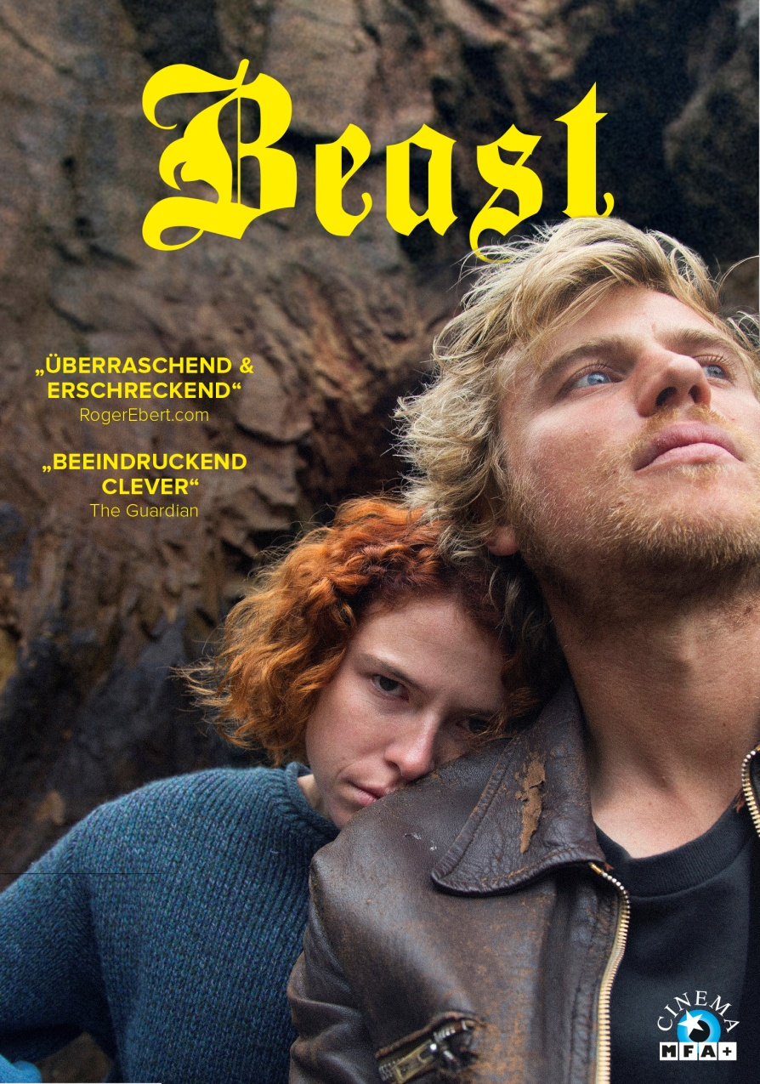
UK 2017 / ca. 107 Min. / Regie: Michael Pearce

Ab 25.10.2019 auf DVD & Blu-ray und digital erhältlich!

Verleih / Programmanbieter: Presseagentur:
MFA+ FilmDistribution Cinemaids
Christian Meinke Kathrin Stammen / Cornelia Spiering
Tel. 0941-5862462 Tel. 089-442398-11/-12
info@mfa-film.de kstammen@cinemaids.de/ cspiering@cinemaids.de

Pressematerial unter: https://www.mfa-film.de/dvd-blu-ray/id/beast/
SYNOPSIS
„Wer ist das Biest?“ fragt sich die 27-jährige Moll. Die junge Frau, die ein behütetes Mittelklasseleben auf der reichen Insel Jersey führt, oder der Einzelgänger Pascal, in den sich Moll verliebt? Der mysteriöse Außenseiter könnte für sie der Ausweg aus der Überfürsorglichkeit ihrer Familie sein, an der Moll langsam zu ersticken droht. Aber kann sie Pascal trauen? Auf Jersey geht ein Serienmörder um, und Pascal wird schnell zum Hauptverdächtigen. Hinter der wunderschönen und gleichzeitig unberechenbar rauen Fassade der Kanalinsel schlummern dunkle Geheimnisse, die nicht nur Molls Liebe zu Pascal in Gefahr bringen, sondern auch an Molls Unschuld zweifeln lassen.

Der britische Regisseur Michael Pearce setzt in seinem Spielfilmdebüt BEAST Jessie Buckley (TABOO) und Johnny Flynn (DIE WOLKEN VON SILS MARIA und demnächst als David Bowie im Biopic STARDUST zu sehen) in Szene.

BEAST feierte seine Premiere auf dem Toronto International Filmfestival und begeisterte danach auf dem BFI London Film Festival sowie dem Sundance Film Festival. Der Mix aus aufregendem Liebesfilm und Gänsehaut-Psychothriller wurde für 10 BIFAs und 2 BAFTAs nominiert. Jessie Buckley gewann einen BIFA für „Most Promising Newcomer“. Außerdem wurde BEAST bei den BAFTAs als „Outstanding British Debut“ ausgezeichnet.

„A tribute to the cinema we love“ Sundance Film Festival

TECHNISCHE DATEN
Genre: Thriller
Laufzeit: ca. 107 Minuten
Herstellungsland/ -jahr: UK 2017
Regie: Michael Pearce
Mit: Jessie Buckley
Johnny Flynn
Trystan Gravelle
Geraldine James
Bildformat: DVD: 16:9 (2.39:1)
BD: 1080 / 24fps, 16:9 (2.39)
Audio: DVD: DD 5.1
BD: DTS HD 5.1 Deutsch & Englisch
Untertitel: Deutsch
Specials: Trailer, Trailershow
FSK: ab 16 beantragt
Artikel-Nr./EAN: DVD: 5658062 / 4260456580624
BD: 5658063 / 4260456580631

CAST & CREW

Cast
Moll JESSIE BUCKLEY
Pascal JOHNNY FLYNN
Hilary GERALDINE JAMES
Harrison OLIVER MALTMAN
Clifford TRYSTAN GRAVELLE
Fletcher TIM WOODWARD
Jade HATTIE GOTOBED
Polly SHANNON TARBET
Spencer MORGAN BEST
Leigh CHARLEY PALMER ROTHWELL
Nuno TYRONE LOPEZ
Theresa Kelly OLWEN FOUERE
u. a.

Crew
Buch & Regie MICHAEL PEARCE
Produktion IVANA MACKINNON
LAUREN DARK
KRISTIAN BRODIE
Ausführende Produzenten MYLES PAYNE
DAVID STANILAND
NATASCHA WHARTON
SAM LAVENDER
DAVID KOSSE
Kamera BENJAMIN KRAČUN
Ausstattung LAURA ELLIS-CRICKS
Schnitt MAYA MAFFIOLI
Musik JIM WILLIAMS
Casting JULIE HARKIN CDG
Herstellungsleiter GREG MCMANUS
Ton GUNNAR ÓSKARSSON
Kostüme JO THOMPSON
Maske NADIA STACEY

© 2017 Channel Four Television Corporation / The British Film Institute / Agile Stray Beast Limited

PRESSESTIMMEN
„Ein Meisterwerk des sich langsam aufbauenden Grusels” The Guardian

„Eine wirklich bahnbrechende Leistung von Jessie Buckley. Unerwartet und erschreckend.“ RogerEbert.com

„Ein verzerrtes Märchen für Erwachsene” Variety

„Jessie Buckley ist eine Naturgewalt” Screen Daily

„Eindringlich“ The Guardian

„Ein kluger Thriller … Beeindruckend clever“ The Guardian

„Ein fesselnder Psychothriller ... unbedingt ansehen!” Total Film

„Lässt das Publikum bis zum Ende im Dunkeln” HeyUGuys

„Wild at heart, noch dazu schräg, aber ziemlich wunderbar” The Hollywood Reporter

MICHAEL PEARCE ÜBER „BEAST“
„Der Film spielt in keiner bestimmten Epoche, und ich wollte nicht, dass er als zeitgenössisch wahrgenommen wird. Mein Ziel war es, ein zeitloses und nostalgisches Ambiente zu schaffen. Ich hatte das Gefühl, dass gerade damit eine perfekte visuelle Ebene für das Märchenhafte des Films geschaffen wird.

Bei jedem Aspekt der Bildgestaltung – Ausstattung, Kostüme, Kameralinsen, Farbpalette – habe ich mich von meinen Kindheitserinnerungen leiten lassen. Damals, als ich in den 80er Jahren auf der Insel Jersey aufwuchs. Mit dieser Atmosphäre wollte ich den Film ausstatten. Wir haben jede Menge Fotos und Bildern zusammengestellt, die uns geholfen haben, ein visuelles Universum zu schaffen, das atmosphärisch und emotional reich, aber immer noch geerdet und unbeeinflusst ist.

Wir haben versucht, dabei zwei ganz unterschiedliche Welten zu erschaffen: Einerseits das „Gefängnis“, in dem sich Moll befindet, d.h. ihre familiäre Umgebung, ihre Interaktionen mit der Polizei und der örtlichen Gemeinschaft; andererseits Pascals Welt, die viel freier ist. Um zu zeigen, dass Molls Welt steif, formal und erstickend ist, verwendeten wir eine eher geometrisch anmutende Ausstattung, Einstellungen mit der Steadycam, langsame Zooms und formale Bildkompositionen. Pascals Welt ist organischer und fließender. Hierzu drehten wir vor allem mit der Handkamera und gaben allem eine natürliche Textur. Einen ähnlichen Ansatz verfolgten wir auch beim Schnitt: Er ist sehr bestimmt, wenn Moll sich gefangen fühlt, aber impressionistischer und loser, wenn sie mit Pascal zusammen ist.“

BIOGRAFIEN
MICHAEL PEARCE – Buch & Regie
Auf Jersey geboren, lebt Michael Pearce inzwischen in London. Er studierte Regie am Arts Institute in Bournemouth und an der National Film & Television School. Sein Abschlussfilm MADRUGADA wurde als Bester Kurzfilm beim The Royal Television Society Award ausgezeichnet.

Sein nächster Kurzfilm, RITE, war 2011 für BAFTAs und BIFAs nominiert und wurde auf 40 internationalen Filmfestivals gezeigt. 2011 nahm Screen International Michael Pearce in die Reihe der Stars of Tomorrow auf. 2012 wurde der Regisseur für BFI Shorts ausgewählt, einem Programm, das ihm ermöglichte, den Kurzfilm KEEPING UP WITH THE JONES umzusetzen. Der Film feierte auf dem Clermont-Ferrand International Short Film Festival seine Premiere und erhielt 2014 erneut Nominierungen bei den BAFTAs und BIFAs.

2013 wurde Pearce auch für das von Channel 4 ins Leben gerufene Coming-Up-Programm ausgewählt, in dem er HENRY, seinen ersten TV-Film, realisierte. Es folgte 2014 das Programm Guiding Lights, bei dem Oscargewinner James Marsh sein Mentor war.

JESSIE BUCKLEY – Moll Huntford
Die irische Schauspielerin Jessie Buckley hat die Royal Academy of Dramatic Art absolviert. Bekannt wurde Buckley vor allem durch die TV-Serie TABOO (2017), in der sie an der Seite von Tom Hardy spielte.

2015 wirkte Buckley am Theater in zwei Stücken von Kenneth Branaghs Theatre Company mit, in Shakespeares „Das Wintermärchen“ und Rattigans „Harlequinade“, und konnte sich neben einem hochkarätigen Cast profilieren. Andere Theatercredits sind: „A Little Night Music“ am Menier Chocolate Factory, Katharina in „Heinrich V“ (neben Jude Law) und Constanze in „Amadeus“ am Chichester Festival Theatre (neben Joshua McGuire und Rupert Everett).

Beim Film und Fernsehen spielte Jessie Buckley 2014 zusammen mit Roger Allam in THE TEMPEST und neben TABOO auch in einigen anderen Serien und Miniserien, z. B. Marya Bolkonskaya in KRIEG UND FRIEDEN (2016, neben Lily James und Paul Dano), Peter Moffatts THE LAST POST (2017, neben Stephen Campbell Moore, Ben Miles und Jessica Raine), Marian Halcombe in THE WOMAN IN WHITE nach Wilkie Collins (2018, neben Ben Hardy und Charles Dance) und CHERNOBYL (2019, neben Stellan Skarsgård).

JOHNNY FLYNN – Pascal Renouf
Der in Südafrika geborene Johnny Flynn ist in seiner britischen Wahlheimat zunächst vor allem durch seine Theaterengagements bekannt geworden. Für seine Leistung in „The Heretic“ am Royal Court wurde er 2012 von der Online Plattform What’s On Stage als London Newcomer of the Year nominiert. Außerdem erhielt er im selben Jahr für „Jerusalem“ im West End seine erste Olivier Award-Nominierung.
Anschließend trat er in Martin McDonaghs Hitstück „Hangman“ auf, spielte am Globe Theatre und im West End neben Mark Rylance in Shakespeares „Was ihr wollt“ und „Richard III.“ und am Royal Court in „The Low Road“.

Fürs Fernsehen hat Johnny Flynn einige Serienauftritte vorzuweisen. Am bekanntesten ist seine Rolle in der Netflix-Serie LOVESICK, die mittlerweile drei Staffeln umfasst. Weitere TV-Auftritte waren in GENIUS (2017-2018), VANITY FAIR (2018) und LES MISÉRABLES (2018).

Flynns Filmcredits umfassen DIE WOLKEN VON SILS MARIA (2014, neben Juliette Binoche und Kristen Stewart), SONG ONE (2014, neben Anne Hathaway und Mary Steenburgen) und LOVE IS THICKER THAN WATER (2016). 2020 wird der Schauspieler in CORDELIA, als George Knightley in einer Neuverfilmung von EMMA und als David Bowie im Biopic STARDUST zu sehen sein.

GERALDINE JAMES – Hilary Huntford
Die britische Schauspielerin Geraldine James ist für ihre Bühnen- und Filmarbeit berühmt. Nach der Netflix-Serie ANNE, die auf den beliebten Büchern von Lucy Maud Montgomery basiert und der BBC-Serie BACK TO LIVE wird Geraldine James in Kürze im DOWNTON ABBEY-Kinofilm zu sehen sein.

James langjährige Filmkarriere umfasst u. a. 45 YEARS (2015, neben Charlotte Rampling und Tom Courtenay), STAR WARS: ROGUE ONE (2016), Jon Wrights ROBOT OVERLORDS – HERRSCHAFT DER MASCHINEN (2014), Tim Burtons ALICE IM WUNDERLAND (2010) und ALICE IM WUNDERLAND: HINTER DEN SPIEGELN (2016), David Finchers VERBLENDUNG (2011), die beiden Guy Ritchie SHERLOCK HOMES-Filme SHERLOCK HOMES (2009) und SHERLOCK HOMES – SPIEL IM SCHATTEN (2011), KALENDER GIRLS (2003) und GANDHI (1982). Für Sir Peter Halls SHE’S BEEN AWAY (1985) erhielt James den Coppa Volpi Award als Beste Schauspielerin beim Filmfest Venedig.

Geraldine James ist für ihre TV-Rollen bereits viermal für den BAFTA nominiert worden. Sie wirkte u. a. in folgenden TV-Serien mit: UTOPIA (2013-2014), THE TIME OF YOUR LIFE (2007), THE AMAZING MRS. PRITCHARD (2006), JANE HALL (2006), LITTLE BRITAIN (2004 und 2008 im US-Ableger) und THE SINS (2000).

Geraldine James studierte Schauspiel am The Drama Centre in London. 2003 wurde sie zum OBE – Officer of the British Empire ernannt.

PRODUCTION STORY
Origins & Development
BEAST was initially optioned in 2011 by Kristian Brodie (then Head of Development at Agile Films), “I was immediately impressed by Michael’s attitude, his knowledge of film and obvious passion for storytelling,” says Brodie. “When he pitched the idea for BEAST, we knew immediately that it was exactly the sort of project that Agile needed to get behind”.

Brodie worked with Pearce to develop the script over the next two years, a process which involved collaborating with Torino Film Lab’s script development scheme Script & Pitch.

The initial idea for the story had been brewing in Pearce’s mind for years, and began to crystallise during his time at the National Film and Television School.

“I grew up in Jersey and I knew I wanted to make my first film there; it has a very unique landscape - scenic and wild - but it’s also quite conservative in terms of its values and its culture,” says Pearce. “As a child it was both freeing and a little stifling.”

Jersey, and the shadow created by the infamous Beast of Jersey, a child molester who had evaded capture on the island for ten years in the 1960s, bred in Pearce an interest in stories which shed light on the darkness hiding beneath the surface of a seemingly perfect community. This contrast between light and dark, good and evil, led to a fascination with true life stories about characters sucked into the slipstream of the dark lives of more sinister figures.

Michael became increasingly interested in exploring a story from the close POV of a similarly conceived woman, who might be intimately involved with a monster.

“It was very important for me that the mystery surrounding Pascal is matched by our curiosity surrounding Moll’s psychological state: is she a woman courageously standing beside an innocent man? Is she someone who discovered humanity where others couldn’t? Is she blinded by love and unknowingly in physical danger? Or is there a more sinister dimension to her – is she taking revenge on the people that oppressed her? Could she also be a Beast?”

Michael’s interest in the wild and the tame expressed itself in the story of a woman straddling two worlds, seeking to find out where she belongs.

“The film is strictly told from Moll’s point-of-view and while it invites the audience to empathise with her it also destabilises their identification. I love cinema that creates a complex relationship between character and the audience. With BEAST, I never wanted to let the audience’s sympathies become settled. Moll is much more anti-heroine than damsel-in-distress.”

As he developed the script Michael decided he wanted it to be more mythical in its aspirations than just be a contemporary crime drama.

"I realised the story began to have strong resonances with fairytales - a seemingly naive heroine, trapped in a oppressive home environment, ventures into the woods and meets a man that might be prince charming, or might be the big bad wolf. I continued to imbue the story with some of the archetypes of fairytales and conceptually framed it as the story of a woman coming to power. So whilst the film flirts with several genres - thriller, suspense, love story, psychological horror, family melodrama, and whilst it is a bit of all those things, it’s ultimately a dark and dramatic fairytale for grown-ups. It’s the story of a woman who faces many monsters – those within her family, those out in the wild, and those lying dormant within her."

In late 2013 the BFI boarded the project, and concurrently Ivana MacKinnon and Lauren Dark of Stray Bear Films joined as producers to further develop the script and help finance the film.

“We were drawn to a script that had at its heart a bold, troubling female protagonist and her search to find a place in the world, and were excited about Michael’s confident vision for the film,” says MacKinnon.

Over the next two years the script underwent further development, with the producing team working alongside the BFI. In 2015 Film4 joined the production, committing production funding. Film4’s Sam Lavender was immediately drawn to the project.

“Michael’s vision for BEAST was clear and compelling from the first time we spoke about the script. We all wanted to support him in bringing Moll, and her view of the world, to life”

Casting
From the start, the team knew that casting was going to be imperative, and that without the right chemistry between the two leads, the film would lack the focus and energy it needed.

“What I was particularly interested in with Moll as a character was creating the tension of a woman who has this muted masklike exterior and an inner fire that simmers just below the surface,” says Pearce. “We want Moll to escape the prison she has found herself in, but are concerned about the journey she is taking. I needed someone who could also elicit the tensions and pressures going on behind Moll’s eyes.”

Finding an actress who could encompass the damaged fragility and the ultimate strength of Moll was going to be a challenge, and casting agent Julie Harkin, (a long time collaborator of MacKinnon’s), was brought on board to help with the search.

Harkin emphasised the importance of casting someone who arrived in the role without previous baggage, allowing the character of Moll to flourish in her own right. All parties agreed that the opportunity for a breakout performance from an as-yet-undiscovered actress was exactly what the script was asking for.

Jessie Buckley had just finished shooting on the BBC’s acclaimed production of WAR AND PEACE, and her stand out performance later drew rave reviews. Harkin, who had cast the series, was a very vocal cheerleader of Buckley’s talents, and when she came in to read, her audition was spellbinding.

Pearce recalls: “We did many, many auditions - it's such a performance driven film it was essential we found the right person. But there was something I was looking for that Jessie possessed - she's very grounded, natural and elemental as a person and as a performer. She’s also extremely brave and committed which was necessary as the part demanded someone who would really jump into a hurricane and Jessie dived in headfirst.”

Buckley later told MacKinnon that she had slept with the script of BEAST under her pillow for months in the hope of being offered the part.

With Buckley confirmed as Moll, the search for Pascal began.

“For Pascal I was looking for someone who could be many things – charming, threatening, affably odd,” says Pearce. “The character is both the love interest – the source of Moll’s happiness, and the potential antagonist of the film.”

Johnny Flynn, fresh from his award-winning performance in HANGMEN in the West End, was the name on everyone’s lips, and when he came in to read alongside Buckley, the chemistry between the pair was palpable. Flynn’s striking looks belied the conflicting doubts Moll and the audience have about his character, and his compelling mixture of rough charm and playfulness meant that he was able to play Pascal as an inscrutable character who was impossible to pin down.

“Johnny has a disarming presence on screen - your eyes are always drawn to him when he enters the scene, which means he can be a very subtle, nuanced and detailed performer,” says Pearce. “He could modulate his performance and shape shift throughout the film and keep the audience on their toes.”

The Shoot
From the very start, shooting on Jersey was central to Michael’s intentions for the film – he recognised that the island of his birth has a natural beauty that couldn’t be recreated or imitated elsewhere.

“Jersey was a very idyllic place to grow up; it's incredibly safe, and very beautiful, with a stunning natural landscape. We never locked our doors and I was very free to roam about as a kid. But it also has a lot of dark lore - ghost stories, accounts of witchcraft and trials as well as the history of the Nazi occupation and real horror stories like the Beast of Jersey case. It always seemed so incongruous - such a safe and scenic island as the setting of these dark tales, whether real or imagined.”

Due to Jersey’s complicated tax status, shooting the entire film on the island proved prohibitively expensive, and after significant location scouting, the decision was made to shoot the majority of the interiors in Surrey, where the domestic architecture and interiors closely matched those of the prim and proper world of Moll’s family home, with a week-long shoot on Jersey to capture the natural beauty and romantic wildness of the island. Surrey represented “Hilary’s world” whereas Jersey was “Pascal’s world” – with Moll torn between the two.

Shooting began in July 2016, with four weeks in Surrey and one final week on Jersey. The film was blessed with amazing weather, creating the endless summer feel Pearce had been looking for. He was keen that the darker thriller elements of the story, which traditionally sit more naturally in wintery weather, were set against something more summery and light.

“I didn't want to use the island as a 'character in the film'. I didn't want to draw suspense from the landscape, but instead to use the scenic settings - a summer fete, breath-taking cliff tops, unspoiled beaches, as juxtaposition to the horrific crimes being committed. In a way the film is closer to rural French thrillers in that respect, than British crime films. It was about making the safe spaces threatening - a sunny idyllic island, with an unseen darkness beneath.”

The shoot was ambitious, with two heavy stunt days scheduled to capture the final moments of the film, where a car is rolled. Michael’s crew was made up of previous and new collaborations, some building on his shorts, others fresh relationships.

